毕设的操作流程
一、教师申报题目——网上教务管理系统
1、操作人：毕设教师
2、位置：网上教务管理系统登录⇒毕业设计（论文）⇒教师申报题目
3、动作：填写题目的相关情况，请务必选上题目涉及的专业，最后点击“提交”按钮，会提示“提交成功”对话框。
4、图示：
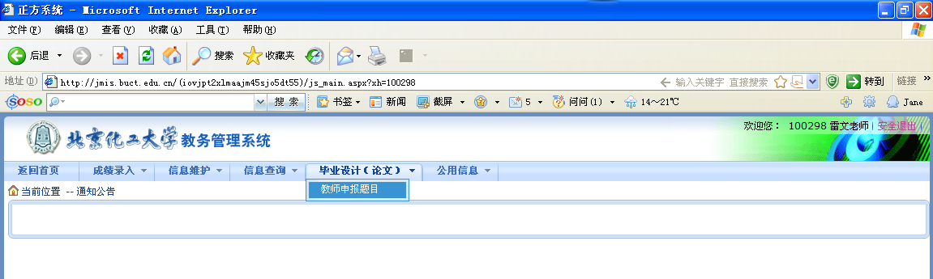

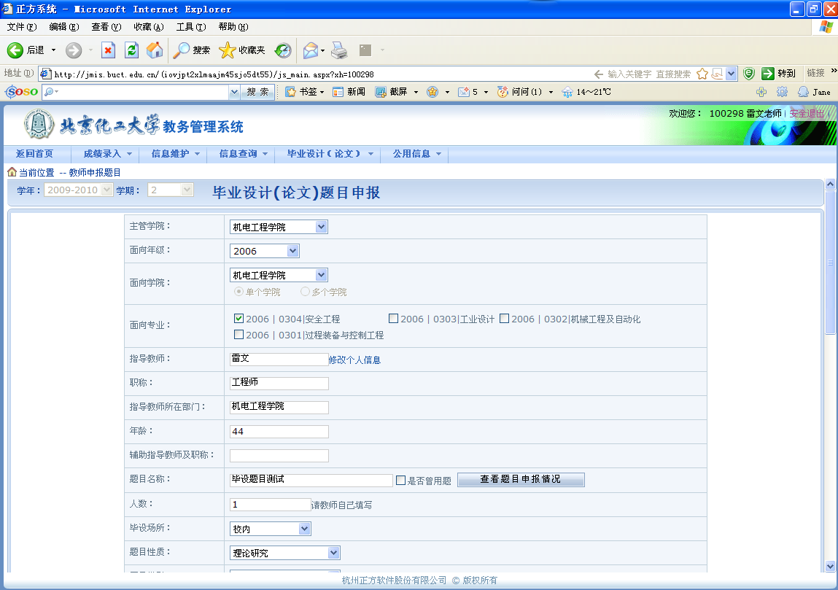
二、批准题目——实践小人头
1、操作人：先教学秘书操作，然后孟老师操作
2、位置：实践小人头⇒实践管理⇒毕业设计（论文）管理⇒毕业设计/论文申请处理
3、动作：学年、学期、年级、点击“查询”按钮，选中某条记录，右键选择“批准”或者“全部批准”或者“否决”或者“全部否决”菜单。
4、图示：
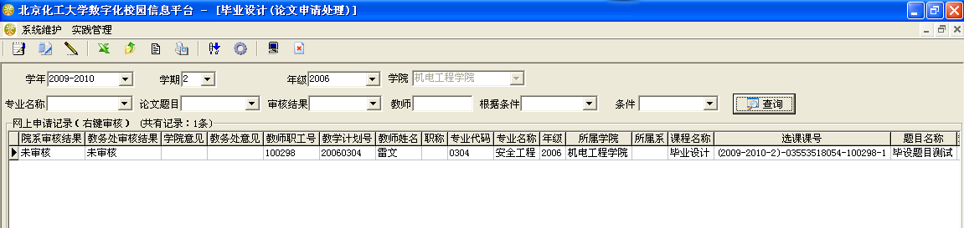

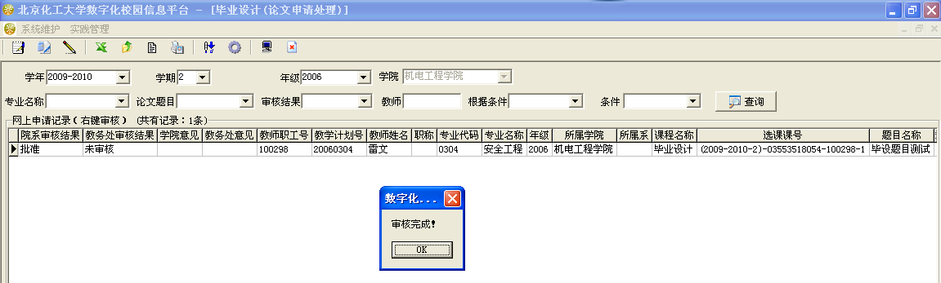

三、学生选题——网上教务管理系统
1、操作人：学生
2、位置：网上教务管理系统登录⇒毕业设计（论文）⇒论文选题
3、动作：点击“专业题目信息”选择本专业的题目，点击“学院题目信息”选择本学院的题目，点击“选择”，会提示“选题成功”，“教师确认”那里会显示“确认中”，表示老师还未确认。
4、图示：
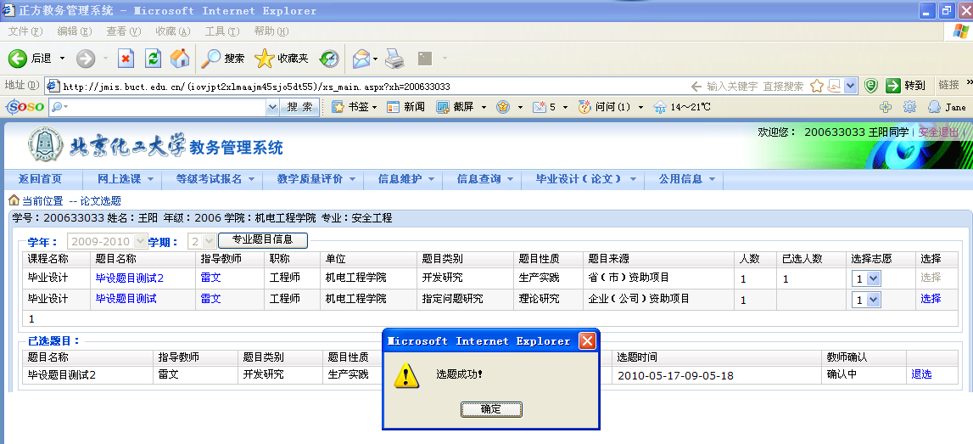

四、教师确认——网上教务管理系统
1、操作人：教师
2、位置：网上教务管理系统登录⇒毕业设计（论文）⇒教师确认学生
3、动作：在某个题目后面，点击查看选题情况，下面显示选题学生信息，可以选择“在校成绩查询”查询学生成绩情况，然后选择“录取”或者“拒绝”。
4、图示：
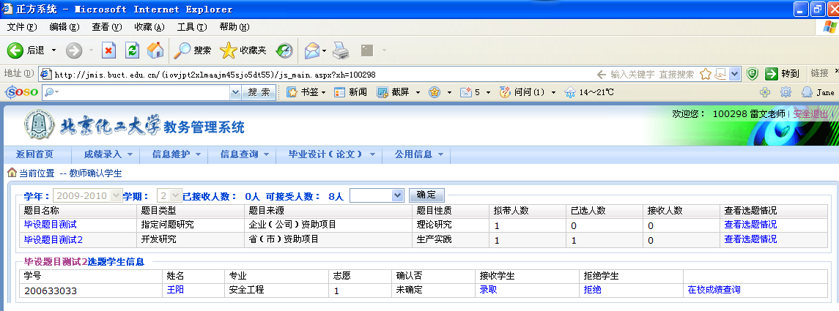
（1）点击“录取”按钮的图示

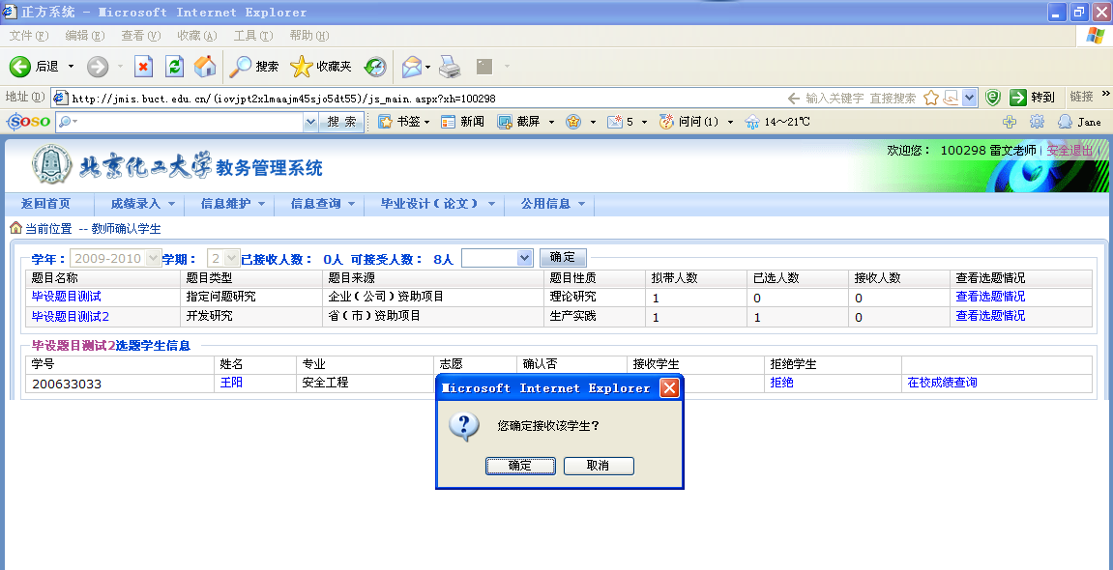
（2）点击“确定”按钮的图示
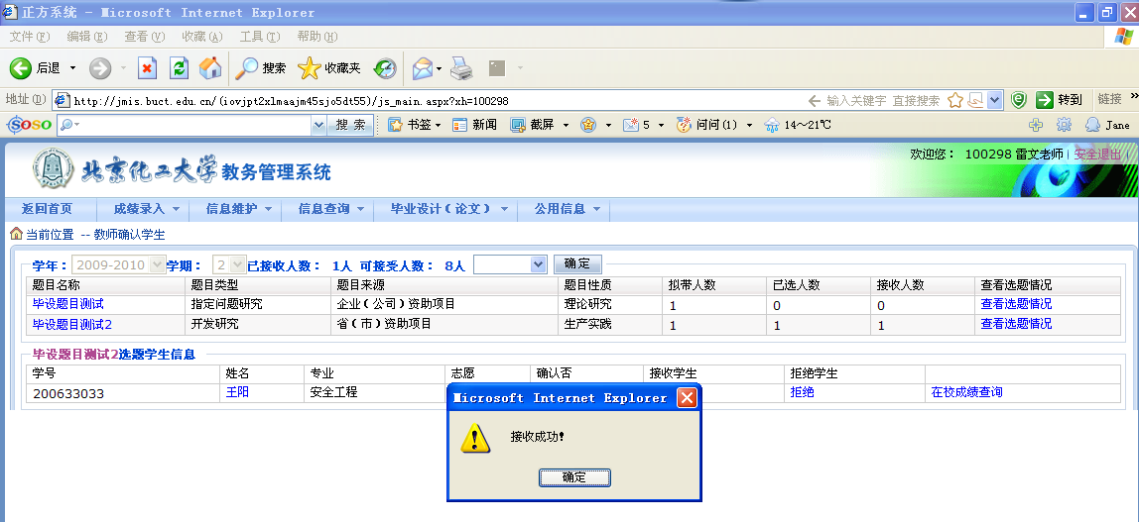
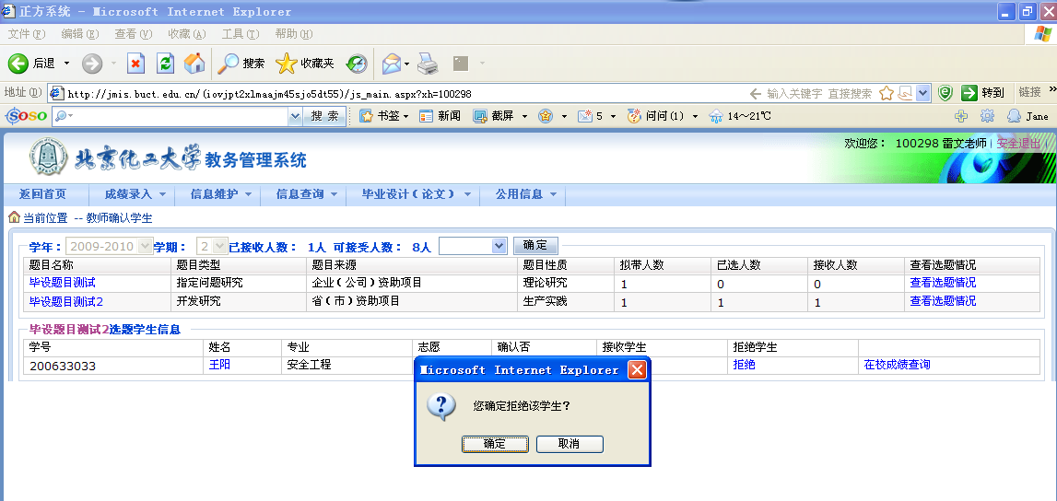
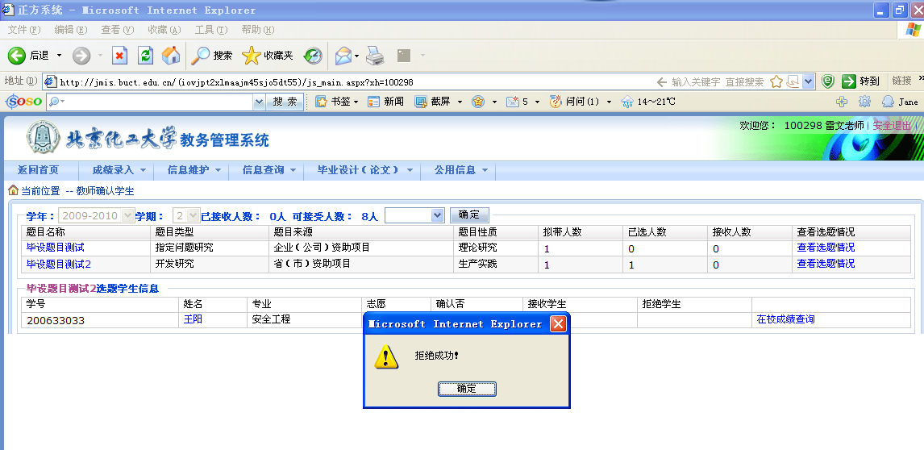
五、学生查看选题结果——网上教务管理系统（两个途径均可）
1、操作人：学生
2、途径1位置：网上教务管理系统登录⇒毕业设计（论文）⇒“论文选题”
3、途径1图示：
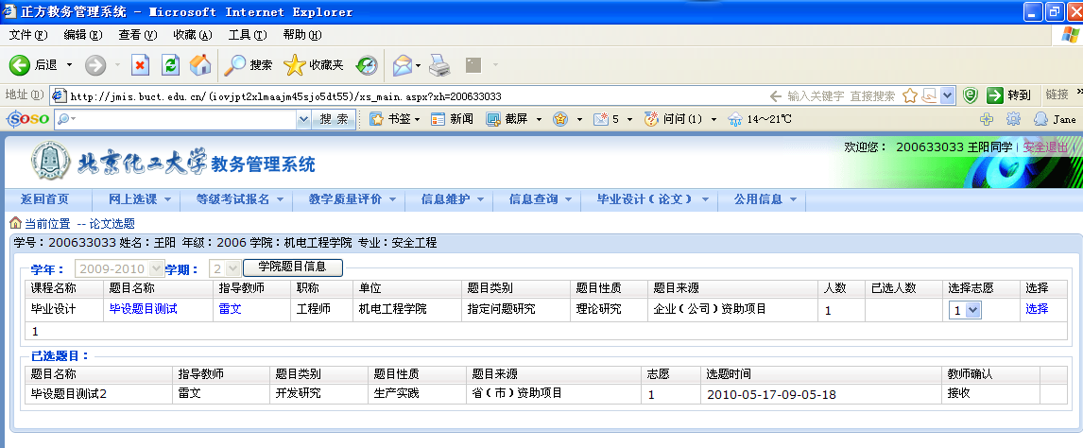
4、途径2位置：网上⇒毕业设计（论文）⇒ “选题结果查看”
5、途径2图示：
